№
Тема уроку: Топографічні креслення.
Мета уроку: освітня: ознайомити учнів з основами топографічного креслення,
виховна: виховання акуратності;
розвитку: логічного та аналітичного мислення, просторової уяви.
Тип уроку: комбінований.
Обладнання та засоби навчання: підручники.

ХІД УРОКУ
1. Організаційна частина. (5.. хв)
1.1 Перевірка наявності учнів.
1.2 Перевірка готовності учнів до занять.

2. Формування нових знань. (25..хв; фр.)
2.1 Актуалізація опорних знань учнів.
2.2 Повідомлення теми та освітньої мети.
2.3 Перелік питань до розгляду.
1 Призначення топографічних креслень.
Під час забудови населених пунктів, прокладання доріг, залізниць, нафто- і газопроводів, на будівництві гідротехнічних споруд, заводів, аеропортів користуються топографічними кресленнями. На них зображують окремі невеликі ділянки земної поверхні.
Топографічні креслення містять відомості про рельєф місцевості, тобто про форму і розташування нерівностей окремих ділянок земної поверхні, про розміщення на місцевості лісових насаджень, водних систем, доріг, систем енергопостачання, населених пунктів тощо.
Методи зображення земної поверхні на кресленнях вивчає топографія — наука про геометрію земної поверхні. Дані про місцевість, які наносять на топографічних кресленнях, одержують на основі фотографування місцевості з повітря (з літака, дельтаплана тощо).
На основі топографічних креслень створюють географічні карти.
Зображення на топографічних кресленнях. Земна поверхня має форму, близьку до еліпсоїда. Тому зображення ділянок земної поверхні на топографічних кресленнях потребує спеціальних методів, завдяки яким зменшується спотворення під час проеціювання кривої поверхні на площину.
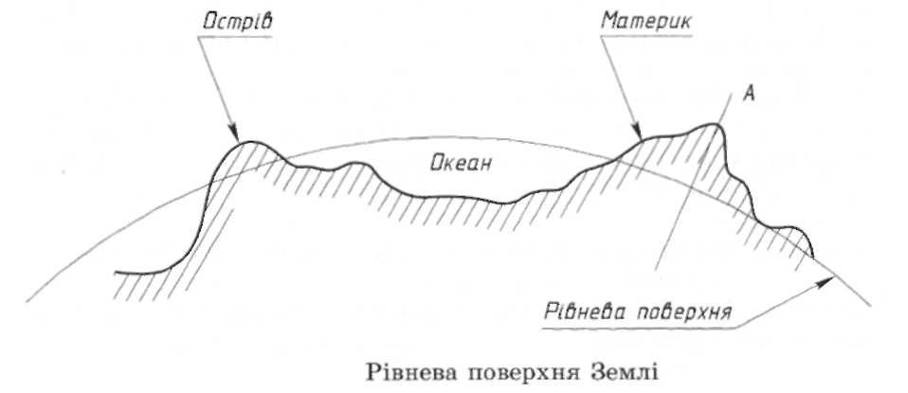
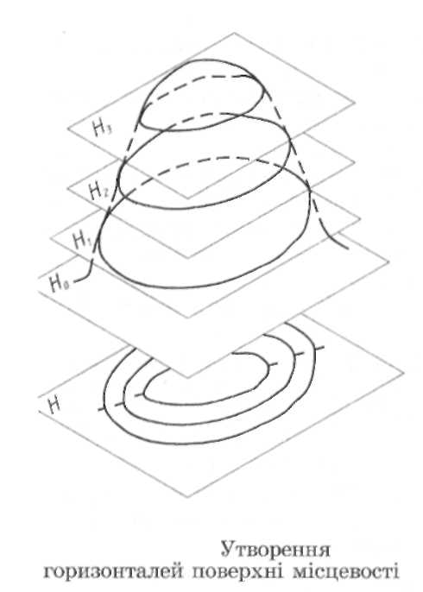
Для побудови зображень на топографічних кресленнях користуються рівневою поверхнею Землі. Вона являє собою поверхню, яка збігається з поверхнею води в морях і океанах у спокійному їх стані. Рівнева поверхня перетинає поверхню Землі по берегових лініях. Положення будь-якої точки поверхні визначають за нормаллю до неї (точка А на рис).
Щоб зобразити невелику ділянку місцевості, обирають горизонтальну площину, проведену дотично до рівневої поверхні. Цю площину називають площиною нульового рівня.
Рельєф земної поверхні (підвищення і западини) на топографічних кресленнях зображують горизонталями або профілями, які являють собою перерізи ділянок місцевості горизонтальними площинами.
Для зображення рельєфу горизонталями поверхню місцевості умовно перетинають кількома паралельними площинами. Перша з цих площин повинна бути площиною нульового рівня Н₀. Відстань між січними площинами називають висотою перерізу. Проекції ліній, по яких січні площини перетинають поверхню ділянки місцевості, і є горизонталями. На топографічних кресленнях горизонталі супроводжують числовими позначками, які вказують висоту точок цих ліній від рівневої поверхні.
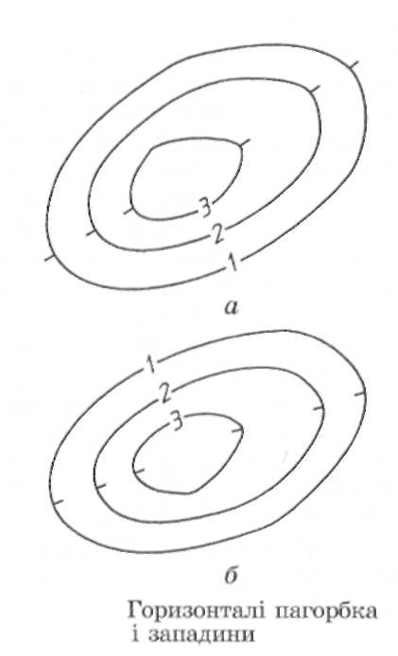
Зверніть увагу на те, що за зовнішнім виглядом горизонталі пагорба і западини будуть однакові. Щоб уникнути цього, горизонталі доповнюють позначенням пониження поверхні у вигляді рисочок. Ці рисочки завжди спрямовані від горизонталі у бік пониження місцевості. На зображенні пагорбка їх проводять іззовні горизонталей (рис. а), а для западини — усередині (рис. б).
2 Масштаби топографічних креслень.
Масштаб топографічного креслення — це відношення довжини відрізка на ньому до довжини відрізка на місцевості. Його виражають відношенням чисел (як і на звичайних кресленнях), графічно і словесно.
Числовий масштаб — числове відображення масштабу топографічного креслення у вигляді дробу. Його чисельник дорівнює одиниці, а знаменник — число, яке показує, у скільки разів усі відстані на карті менші відповідних їм відстаней на місцевості. Числові масштаби для топографічних креслень мають значення від 1:200 до 1:1000000.
Відстань на місцевості в метрах або в кілометрах, яка відповідає 1 см креслення, називають величиною масштабі/. Наприклад, при масштабі креслення 1:25000 величина масштабу дорівнює 250 м або 0,25 км.
Лінійний масштаб — це графічне відображення числового масштабу. Його показують у вигляді відрізка, поділеного на рівні частини з написами, що визначають відстані на місцевості. Лінійний масштаб потрібний для вимірювання відстаней на кресленні без обчислень.
При словесному вираженні масштабу креслення масштаб 1 : 100000, наприклад, називають стотисячним, 1 : 500000 — п'ятсоттисячним тощо.
Умовні знаки на топографічних кресленнях. Для показу місцезнаходження елементів місцевості на топографічних кресленнях застосовують умовні знаки, які наведено в таблиці 8.

3. Закріплення знань. (5.хв;………..)
1. Про що можна дізнатись з топографічного креслення місцевості?
2. Яку поверхню називають рівневою поверхнею Землі?
3. Що таке площина нульового рівня?
4. Що таке горизонталь поверхні і як вона утворюється?
5. Чим відрізняються горизонталі пагорбка і западини?
6. Що називають масштабом топографічного креслення?

4. Практична робота. (…..хв;……..….)
ЗАВДАННЯ
Прочитайте наведене на рисунку 245 топографічне креслення ділянки місцевості. Дотримуйтесь такої послідовності читання:
1) визначте масштаб креслення (числовий і лінійний — вони вказані під нижньою лінією рамки);
2) знайдіть за умовними позначеннями дороги, населені пункти;
3) відшукайте промислові споруди, мости;
4) визначте рослинний покрив місцевості: приблизну площу, породи дерев, наявність чагарників, городів і т. ін.;
5) встановіть наявність річок, озер, боліт;
6) визначте характер рельєфу місцевості: підвищення, западини, їх висоту чи глибину;
7) проаналізуйте зміну рельєфу місцевості у вказаному вчителем напрямі.

5. Підведення підсумку заняття. (10.. хв)
5.1 Аналіз помилок. Оцінювання роботи учнів.
5.2 Домашнє завдання: §15

